
Besuch der Eppsteiner Lions bei ihren österreichischen Freunden in Wiener Neustadt
Anfang Mai reiste eine Gruppe des Lions Club Eppstein für drei Tage nach Wiener Neustadt in Niederösterreich, rund 40 Kilometer südlich von Wien gelegen.
Der mit uns freundschaftlich verbundene Lions Club Wiener Neustadt Herzog Leopold war mit einer Delegation 2025 zu Besuch in Eppstein und hatte damals eine Gegeneinladung ausgesprochen.
Lokal handeln und global denken, über Grenzen hinweg Verbindungen schaffen, sich austauschen und voneinander lernen, das ist das Ziel dieser Begegnungen zwischen unseren Lions Clubs.
Beim Sektempfang am Abend des 1. Mai im Hilton Garden Inn in Wiener Neustadt, wo sich der Club regelmäßig trifft, wurden wir Eppsteiner mit einem Buffet mit liebevoll selbst gemachten Häppchen und Geschenken verwöhnt.
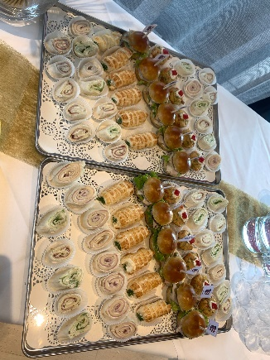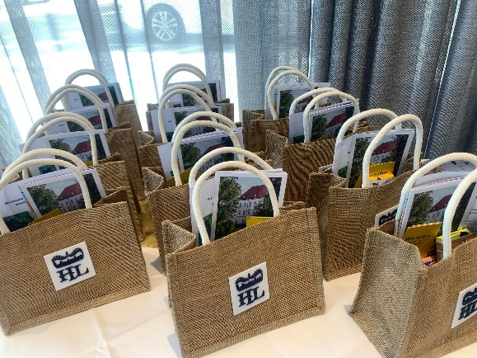

Die 1. Vizebürgermeisterin der Stadt, der Zonen Chairmen, der Präsident Michael Graf und die Jumelage Beauftragte Renate Kirner begrüßten mit großer Herzlichkeit die Besucher aus Deutschland.
Renate Kirner wurde an diesem Abend unter großem Applaus für ihr außerordentliches Engagement mit dem Melvin Jones Fellows Award geehrt.
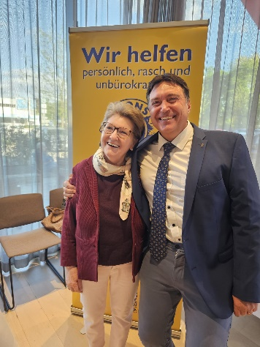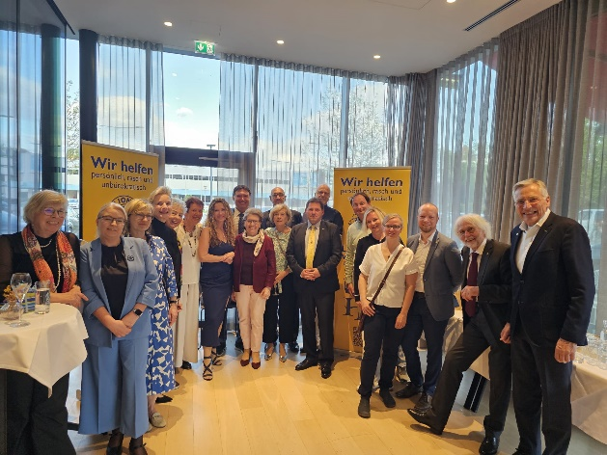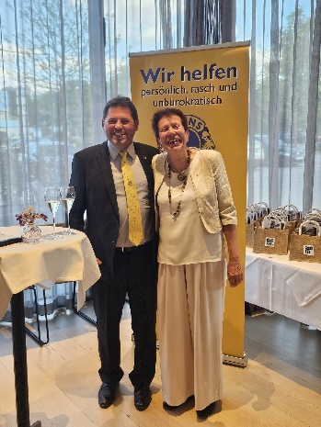

Beim anschließenden Gala Diner in fröhlicher Runde konnten wir alte Bekannte wiedersehen und neue Menschen kennen lernen. Reger Austausche, gute Stimmung und lebhafte Diskussionen festigten die freundschaftlichen Bande.
Am nächsten Morgen gings dann früh mit Wanderschuhen und Pullover mit einem gecharterten Bus nach Puchberg am Schneeberg. Mit dem Salamander, der längsten Zahnradbahn Österreichs, erreichten wir in 40 Minuten den Bahnhof Hochschneeberg auf 1800 m Seehöhe.
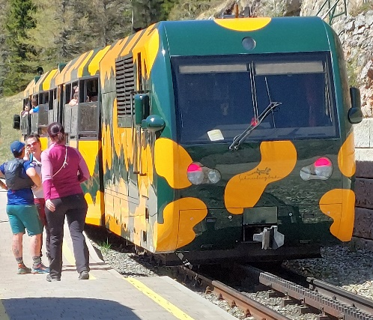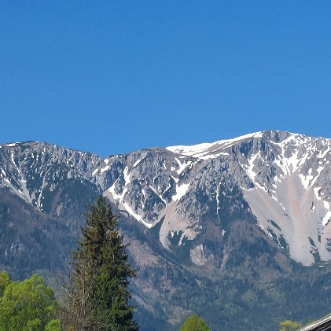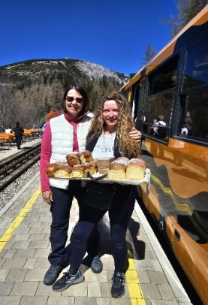
Bei einem Zwischenstopp wurden wir mit köstlichen Buchteln, gefüllt mit Marillenmarmelade oder Powidl, überrascht.
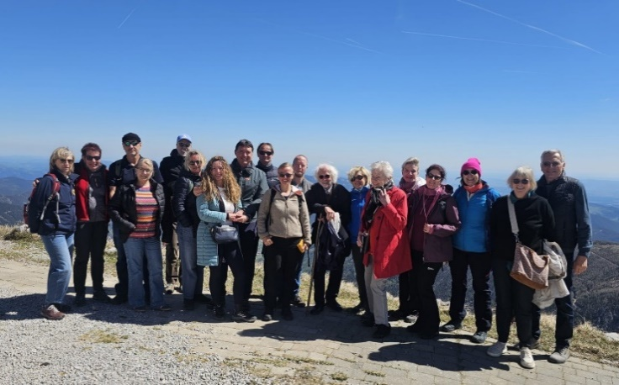
Vorbei an Schneefeldern und der Kaiserin-Elisabeth-Gedächtniskirche wanderten wir zum Damböckhaus und waren beeindruckt von der großartigen Aussicht.
Von rund 2000 Meter Höhe über dem Meeresspiegel brachte uns der
Bus anschließend nach Rust am Neusiedler See, einer der wenigen Steppenseen Europas, der zum größten Teil auf österreichischem, zum kleineren auf ungarischem Staatsgebiet liegt.
Die Vielfalt der Landschaft war beeindruckend und nach der Einkehr auf einer Café Terrasse am See bummelten wir durch den Ort mit seiner denkmalgeschützten malerischen Altstadt mit gepflegten Bürgerhäusern aus der Barock- und Renaissancezeit, Innenhöfen mit Arkaden und den berühmten Storchennestern auf den Schornsteinen der Stadt 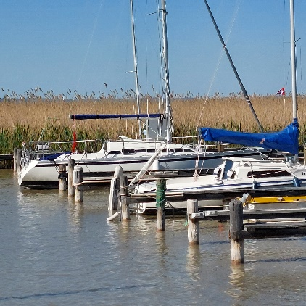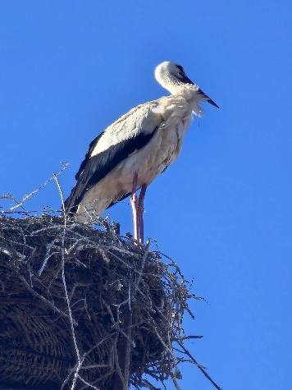

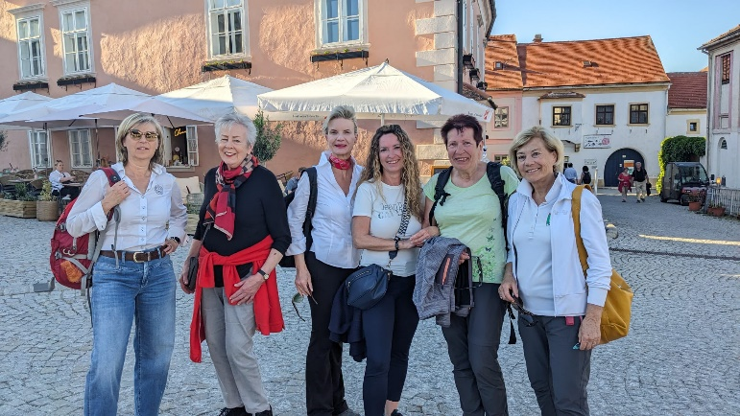
Rust ist auch bekannt für seine hervorragenden Weine - und die mussten natürlich verkostet werden. In einem historischen Keller kredenzte uns der fachkundige Winzer gelben Muskateller, Blaufränkischen, Beerenauslesen und weitere besondere Weine aus seinem Bestand.

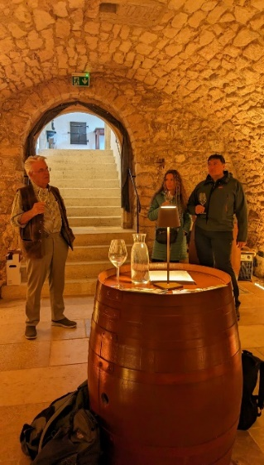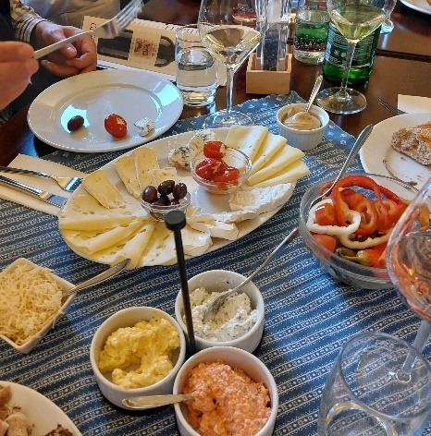

Beim Heurigen stärkten wir uns mit einer deftigen Winzerplatte und hatten großen Freude beim Zusammensein mit den österreichischen Lions Freunden.
Müde und beeindruckt von den Erlebnissen des Tages kehrten wir mit dem Bus wieder sicher zurück ins Quartier in Wiener Neustadt.
Am nächsten Tag, dem letzten unseres Aufenthalts in Wiener Neustadt, lernten wir mit Hilfe einer fachkundigen Führerin die Stadt kennen.
Den Dom, den Stadtpark und die Kasematten, das Alte Rathaus, Kirchen und Klöster – eine Entdeckungsreise durch die Vielfalt der Stadt, deren Gründer Herzog Leopold V. Namensgeber unseres befreundeten Clubs ist.

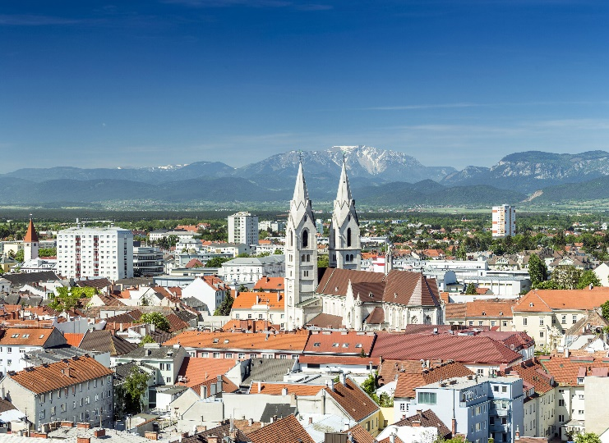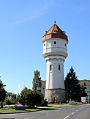
Es waren erlebnisreiche Tage und mit schwerem Herzen nahmen wir Abschied von unseren Lions Freunden, die uns unvergessliche Tage bereitet hatten.

Einige der Wiener Neustädter machten uns die Freude, in den darauffolgenden Urlaubstagen unserer Gruppe in Wien zu uns zu stoßen.
Bei einer Fahrt im Riesenrad und beim Heurigen konnten wir noch unser Zusammensein genießen.

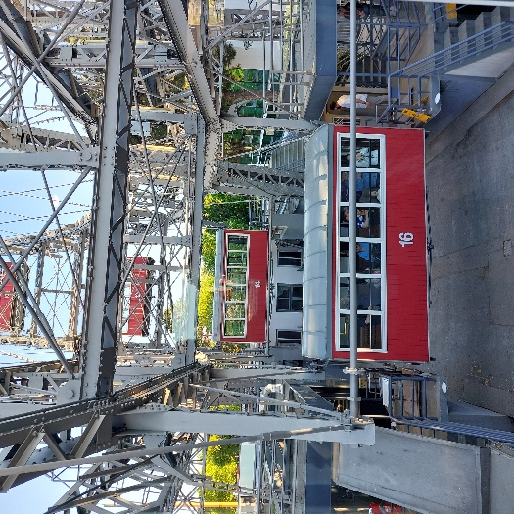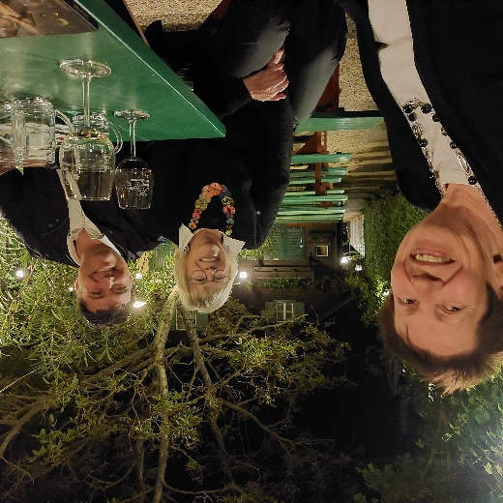
Ein Wiedersehen im nächsten Jahr wird es geben – in Eppstein oder irgendwo zwischen Taunus und den nördlichen Kalkalpen. Wir freuen uns bereits jetzt darauf!

